11.4一些有关临床检查的原始文件
国际物理学，生物学和医学短波国际大会
维也纳，1937年
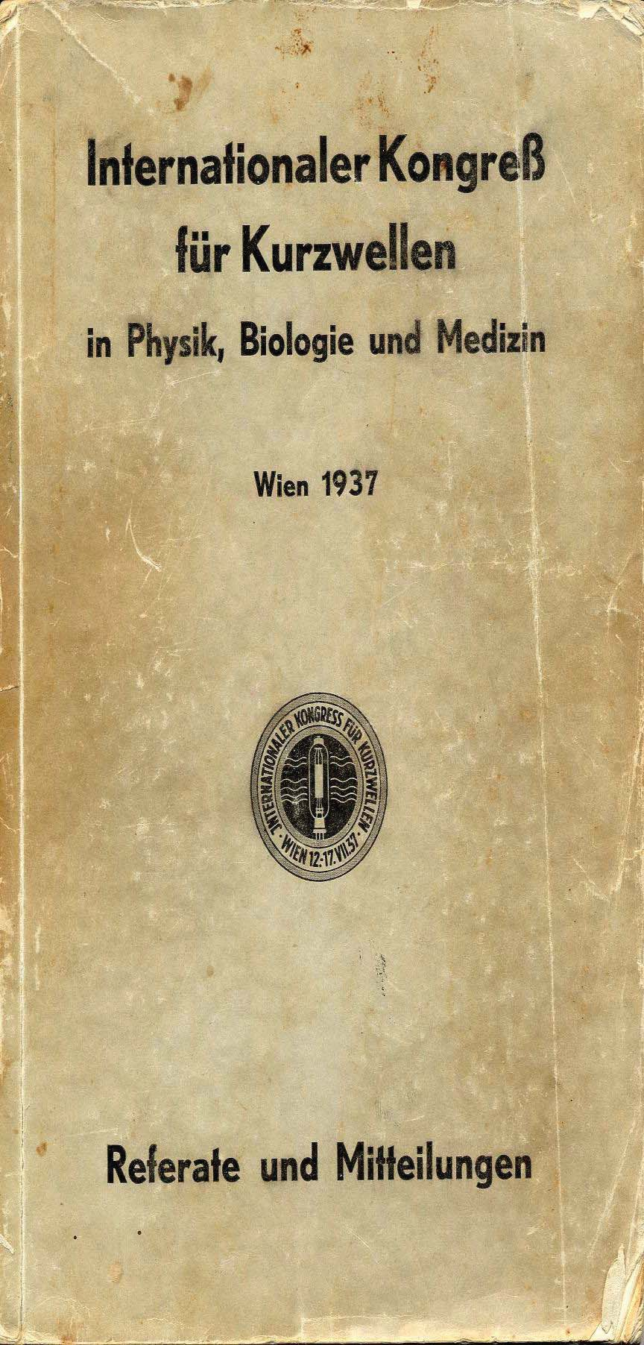

拉霍夫斯基 乔治 巴黎

Lakhovsky多波振荡器在细胞振荡平衡中的新应用。

乔治·拉霍夫斯基（Georges Lakhovsky）在这封信中指出，放射生物学的基础是细胞振动的基础，他是该理论的作者。每个细胞的线粒体和染色体是管状的细丝，与振荡电路相当。
细胞振荡失衡决定了任何种类的致病现象，疾病和死亡。
Georges Lakhovsky从环境辐射维持细胞振荡的原理开始，认为可以通过高频辅助场来恢复振荡平衡。
为此，他于1923年在巴黎的Salpétrière创立了他的放射性纤维素振荡器，并与他一起治愈了植物癌（1921年7月26日与生物学学会的联系）。后来在Salpétrière，他改善甚至治愈了人类癌症。
1925年，作者还提出制造短波人工发烧，后来实现了治疗。
但是在1930年，他认为通过使用热效应而不是电共振作用于所有细胞元件，可以获得最佳的生物学和治疗性能。然后，他创造了自己的多波长振荡器，目的是使人体的每个细胞以自己的频率进行电振动。
该设备提供了非常宽的频率范围，因为直到红外为止的几百米的波长。
为了选择某些波长，乔治·拉霍夫斯基（Georges Lakhovsky）设想了一种绝缘支架，上面装有各种长度的电极，这些电极以半波振动，在希望的频率上产生谐振。
作者在多波振荡器的帮助下，在巴黎，圣路易斯医院，卡尔维耶和内克医院获得了许多治疗。
自1931年以来，没有再犯个案的记录，治愈的受试者仍然健康。另一方面，在热那亚，DeCigna教授使用Lakhovsky多波振荡器成功治疗了许多癌症和其他疾病。还向作者报告了使用他的振荡器的所有国家的许多治疗方法。
然后作者指出治疗过程。

德·西格纳·维托里奥·热那亚

Lakhovsky多波振荡器的治疗

作者向日内瓦医学研究院提交了一份报告（1935年5月3日坐在日内瓦），报告了用Lakhovsky多波振荡器治疗的各种性质的病变，从许多治疗形式中进行选择，可以对其结果进行控制和客观显示。

外部形式：

（一）面部上皮瘤基底细胞：

（1）46岁的妇女：诊断：在日内瓦R.大学的皮肤梅毒患者诊所进行组织学检查和照相。 （v。照片
。 1）。病变持续了十年。从来没有接受过物理治疗，以前的许多护理都失败了。 1934年4月开始了15个月的申请。在一个半月的时间里，总共有10份申请。第二次应用后，在开始护理的第四天，24天后，溃疡已经明显减轻，病变为表皮（参见照片n。2）。开始后的第五十九天后，疤痕光滑，略带红色；实际上病变已经完全治愈。我们仍然实践五个应用程序，“ ad richiaam”（拉丁语：为了丰富）。第十张照片（1934年6月11日）被处决。一年后，该患者被送往医学院：康复仍然完美。今天，三年后，它可以被认为是权威的。
（2）人类46岁（v。n。4照片）：诊断v。s。八种应用：结果如图n所示。 5.愈合几乎完全：患者中断了护理。
（3）56岁的男人。组织学诊断（实验室实验室Galliera）：公元前鳞状左内轨道角。病变持续8年。严重的延髓浸润，角膜布明显，瞳孔缩小，视力消失。额头上的眼睛在顶点处剧烈疼痛。前三个应用后疼痛消失。第一次之后，地方和总体都取得了很大的进步。事实保持不变。 16次应用后，患者中断了护理。
（4）80岁男子：眶角溃疡性溃疡两个半月。缺少组织学报告：疣疣诊断。第一次施用仅七天后伤口就愈合了。照片6是在护理开始后九天拍摄的。它在第二天的第二天就被实践了：七个月后的愈合可以被认为是确定的。

（b）红斑狼疮。 47岁的男人。病变持续了约20年，在许多物理疗法研究所进行了所有已知的护理，但最终以注射金盐的方法无效。自从第二次应用以来，病变反应良好。总共20节课。一年后，患者被送往医学院。 （参见照片7-8：可见的疤痕是先前治疗的结果；使用振荡器治疗的病灶已愈合而没有留下痕迹）。

内部形式：

（a）手术后初发或复发的胃溃疡和十二指肠溃疡。

在医学科学院提出的案例有六个：作者可以增加十个案例。总体而言，几个月后，在护理前对放射线进行了控制，对几乎每个人都进行了放射线控制。申请数量多数为10件，其他情况仅为8件。在使用振荡器进行护理期间，所有药物均被删除，始终使用纯柠檬汁开处方。在第三或第四次应用后，疼痛迅速消失，并且在几乎所有情况下永久消失。由于饥饿和禁食而使饥饿和痛苦的患者很快增加饮食，体重从三公斤迅速增加到六公斤，经过两个月的护理后体重增加到十公斤。因此，身体和心理力量迅速恢复。
作者不怕说，在提议和提供的针对胃溃疡或十二指肠溃疡的所有护理中，没有人可以与振荡器竞争。作者可能会关注一些关心的人直到今天：三年后溃疡没有复发。
（b）一例因压缩性腺气管支气管支气管腺病复发[神经]压迫而导致左喉偏瘫的病例，经放射控制为一名10岁女童，默认发音。她在隔日得到了10次申请：第二次申请后恢复了喉部运动，并且在20天内第十次恢复了正常的嗓音。
（c）对一位女士进行了乳腺癌再造，其中不容许X射线（射线疾病），直到其再造结节消失，并且一般状况得到广泛而迅速的改善（20节）
（d）几例慢性化脓性中耳炎，有根治性手术的迹象被根除（6至12节）。
（e）一例子宫纤维瘤伴子宫出血，经临床和解剖学治愈（20节）。自六个月以来，月经恢复的年轻妇女（33-34岁）中有两个月经闭经。
（f））最近，由专家首先陈述和控制的前列腺肥大病例在治疗之后和之后在临床和解剖上得到了治愈。
（g））许多神经性疾病（失语症，安布利亚病，自年老以来的严重失眠，广场恐惧症等）：少数神经，风湿性，胃和肠道无力的形式。

鉴于几位实验者取得的结果，对这些辐射的可能作用机理作了简要概述，所有这些研究者一致认为，总是很出色，有时没有希望，因此，我最后希望这种无害且易于护理的方法称为科学家的注意。

罗姆人-1935年5月31日 N.5。

新医学
回顾医学与外科

（NEW MEDICINE
REVIEW MEDICINE AND SURGERY）
放射科
（罗马耶稣圣心使徒姐妹）尼古拉斯·金蒂莱博士
放射科主任

关于Lakhovsky多波振荡器

我无法报告该仪器的物理方面，因为我无法控制它实际在主体上发射的波长。制造商保证长度从m开始。 400至厘米如图10所示，频率从750.000到3.000.000.000赫兹，从电路中发出大量谐波，干扰和流出物可以达到红外甚至可见光的范围（1-300万亿次振荡至二次）。
相反，我总结了该研究所已规定的治疗措施，出于同样的原因，该研究所放弃了那些疗法。这种治疗作用有时会引起疾病，而人类舒适度仅此而已。
1. 交感神经痛的影响

一般来说，我已经观察到了所有疼痛形式（尤其是慢性形式）的振荡器都有明显的镇痛作用。但是，存在一些与任何炎症或中毒过程无关的痛觉[局部疼痛]，可以通过常见的符号学方法证实，通常与内分泌有关-对我们的交感神经失调并不总是很清楚：在这些情况下，有益的结果已经完成并且很快。
我记得一位女士因剧烈的颅脑创伤而遭受了10年的头痛，并在其他地方进行了深入研究，并且经过了各种各样的治疗，但没有任何结果：经过5次使用振荡器，她终于康复了。一个12岁的男孩，淋巴性的，他也患有头痛，正如母亲所宣布的那样，自从孩子可以告诉问题的年龄开始就一直存在。经过2个月的护理，它可以从根本上恢复：第三次应用已经注意到了这种改善。

2.-对慢性炎症的影响。

已经观察到振荡器对非特异性性质的慢性炎症过程的解决作用。事实证明，该振荡器在治疗女性生殖器方面特别有用。诊所已经介绍了许多卵巢炎，输卵管炎，卵巢炎和都会型输卵管炎的病例，经过几个月的治疗后，治愈的结果总是不变的。两例均为原始性子宫炎，二例为难治性。
各种月经紊乱，只要没有病理过程的支持即可，而其他的医学或外科治疗方法（狭窄，后屈，赘生物等）也应通过振荡器进行调节。
好的，尽管不能完全令人满意，但它一直是对内脏周炎的一种治疗作用。如今，这种疾病在临床和放射学中经常被提供证据数量，种类和复杂性。实际上，振荡器在胃内膜炎中的疗效略高于透热疗法中的一种，而振荡器以及小强度的伦琴射线，卫生措施，抗痉挛疗法以及我成功避免发送的产碱疗法，对于上腹部交界处和右下腹部交界处内膜周围炎的外科医生患者，没有其他希望。
我在干燥胸膜炎中发现的微不足道的改善；在渗出性慢疗程中，我代替紫外线使用长波，小剂量且无限制剂的伦琴疗法。

在关节炎的情况下，振荡器的作用已被证明比透热疗法更有效。根据关节炎的病因，有必要添加一些不同的催化剂：硫或碘，或产碱或产酸。结果有些迟了，但是我无法回忆起一个案例，该案例在一段时间后没有显示出明显的改善。时间将证明这种改进是否是确定的。
3. –对中枢神经系统的富营养作用。

在患有完全失明的进行性瘫痪患者中，振荡器在视力功能上产生了惊人的现象：患者开始感到模糊的亮度感，在每次使用振荡器之后持续了两天，然后他成功地分辨出了阴影对象，例如的手帕，靠近窗户。由于受试者无法再参加诊所，因此会议被暂停。

一名五十岁以上的患者由于3岁时的脑炎而仍然偏瘫并且严重失神，经过大约5个月的治疗后，下肢的大部分活动能力得到了恢复，而下肢的活动能力却有所下降上肢：这是最令人惊讶的，因为从那时起，对疾病的治疗永远无法进行，直到几十年后才稳定下来。
一位患有截瘫，饮酒，几乎不走路的老人，在使用了8次振荡器后，敏捷地从接受治疗的绝缘凳子上跳下来。
我没有发现两种脑炎后帕金森病。

在神经营养性肌张力障碍，尤其是迷走神经性肌张力障碍中，只有在同时可以消除起因的情况下，我才注意到相当大的改善：在其他情况下，改善是短暂的。在辛巴替尼的进补条件下，虽然我看到眼心反射规则化，但通常仍然存在障碍。
夜间遗尿的2例病例通过少量申请得以恢复：第三例没有益处，但他更早地中止了申请。

4. —对新陈代谢的影响

我一直在观察糖尿病患者血糖和糖尿的减少。这种减少通常会出乎意料地发生，而且程度令人印象深刻。但这并不持久。糖的价值再次上升，尽管它不再获得初始价值。我试图以多种方式改变技术，照射肝脏，垂体和生殖器：但是我没有改善所描述的结果。使我获得更好结果的技术是对生殖器官的局部照射。
振荡器通常会大大改善动脉硬化的主观麻烦，它总是会降低一点最大动脉压，而又增加一点最小动脉压。
我从未见过强烈的压力波动。我也没有观察到振荡器对高血压产生任何形式的损害。因此，正如有人建议的那样，我放弃了将高血压从振荡器中排除的预防措施。如果伴随酸碱度的酸化疗法以及使用大蒜的酒精提取物，则强直性高血压患者的压力降低仍然是确定的。
肝结石的结果并不令人鼓舞；自从我在应用中补充汞作为催化剂以来，我已经观察到了显着的进步。同样，在肾结石病中，我以口服方式添加甘油[per os]。在所有的营养不良患者中，我发现患者的总体状况有所改善。
在大多数情况下，振荡器会解决习惯性便秘（高音或高渗）。有时硫会加速结果。
在哮喘中，通常效果良好，尤其是在胸部对小剂量的伦琴射线照射的情况下。心脏哮喘的结果为零。
我没有看到肥胖症令人满意的结果。
5.-抗肿瘤作用

在由成体细胞构成的肿瘤和肥大中，我没有看到好的结果。在一个女孩身上，连续出现带状疱疹的乳房肥大并没有减少。在甲状腺肥大方面我没有看到任何改善。我现在已经开始了无限小剂量补充碘催化剂的实验，和甲状腺肿地区的人群一样（千焦，一年一克！）.
两例子宫肌瘤中，一例在3个月内完全愈合，另一例完全未经修饰，甚至连口服乳腺提取物也没有。我看过三例癌症，其中两例在第一次使用振荡器后就消失了。一位45岁女性，因菜花癌复发至门廊，阴道狭窄缩小至半厘米。直径的，已经用强X射线和镭处理无效，用硝酸银和亚甲基蓝在几座振荡器中根本没有改善。我还注射了亚砷铜盐，每周在脾脏区域进行小强度的伦琴照射。主观上的改善开始后，她停止了出血，2个月后狭窄的直径增加到2厘米。一般状态变为最优，所有扰动消失。我不能说这是不是一个简单的巧合。
[其他情况]

患有心脏缺陷的人[？ “心脏不平衡”]，进化性肺结核，主动脉炎，进行中的纤维炎一定不要受到振荡器的影响。

心绞痛患者从振荡器中获得了未曾希望的优势；危机的数量和强度有所减少。如果伴有主动脉炎，他们不能忍受单一疗法。
轻浮石的后果确实有益，特别是如果在交感神经丛中添加小强度的伦琴射线照射时。
在胃十二指肠溃疡中，尽管我经常注意到最佳的治疗效果，尤其是伴有产alalogenic治疗，但我不认为必须将其归因于振荡器，即使知道其自发缓解的时间很长[这是什么意思？ ]。
在腺炎特别是TBC [由结核病引起的？]中，效果很好，但不及伦琴辐射和紫外线。
在牛皮癣，瘙痒症中，无效是有效的，而在8例应用中，有2例已经停止了毛发的大量脱落。
在同时使用卤化镁盐的四个疗程中，一例陈旧性前列腺炎伴肥大的病例很快得到改善。前列腺的体积减少了三分之一。
[使用振荡器]

我使用的技术是局部照射之一。
我对此深信不疑，因为我在辐射的中心发现了我的“ neometro”（“ neo-meter”）。我们将忽略它。]我将适当地证明，我已经发现电磁效应与其他中心的电磁效应有所区别。
通常，我每4天进行一次5-15分钟的会议。许多人尝试过，这是给我更好结果的技术。在儿童，老年人，弱者中：剂量较小。患者通常在木凳上绝缘。
如果坐7-8次后结果迟到，我会每8天继续进行一次，每次15-30次。我从未在所有这些会议中注意到任何形式的损害：我像幻觉一样拒绝某人指出的危险。实际上，总体状态总是有益的，有时只是暂时的，因此患者自己有时会坚持要求重复振荡。
我更经常使用的功率是强度设置III（3安培，110 Vac电源，对于220 Vac电源，电流为1.5安培），这意味着大约10 cm的放电。
在强度较弱的个人中，我将强度设置为II（2安培，110 Vac主电源；对于220 Vac主电源，电流为1安培），这意味着相同的电位差但强度较小。对于较弱的人群和儿童，我使用强度设置I（2安培，110 Vac主电源；对于220 Vac主电源，电流将为1安培），导致放电2到3 cm。只要。散热器之间的距离为80厘米，对于强度较低的应用，通常可以达到150厘米。这样，调节数量，安培数，距离，时间和接地，我拥有最广泛的力量，可以适应所有患者。
[讨论]
振荡器以哪种方式操作？
我个人认为是细胞震动，由以下因素引起：（1）辐射器之间高频产生的强位移电流。 （2）从振荡电路中选择的电磁波，该电磁波是特定的器官，装置，系统和体重的振荡波的多束大束。
a）“众所周知，在人体中，特别是在中枢神经系统中，许多处于胚胎状态或潜伏特定功能状态的细胞（仍未分化）在整个生命中对大多数人来说都是空闲的。组织学家在他们身上看到了人类的未来。在目前的进化状态下，它们保持静止，仅在特定情况下通过适当的刺激才能唤醒。它们将在人类进化的未来阶段被激活。在这种细胞的最小部分中，振荡刺激得到了解决，它促使它们参与人当前的生理生活，获得了意想不到的修复，并且无法解释并且超出了希望。

b）多次振荡冲击的目的还在于，在其自身波长范围内的不同波长范围内，使进化的细胞处于正常的振荡平衡状态，并使振荡的细胞处于不平衡状态，从而增强第一个振动的共振频率，并恢复共振。第二个，即使它们恢复正常振荡。

c）如细菌学家所证明的那样，也不能排除由于短波振荡杀死确定的病原细菌而产生的杀菌作用，或增强有组织的细菌，发酵物，细胞成分，第一类细菌的拮抗剂的抗菌作用。尤其是内分泌器官的细胞元件，能够调节给定患者所需的pH值或维生素的活性或激素的产生。
在我看来，MWO的作用机制自然不同于著名的Lakhovsky巡回赛的作用机制。根据著名作者[Lakhovsky]的假设，这些将使有机物免受有害振荡的影响，根据我的观察，根据一系列观察结果得出的结论[MWO]，除了我已经传达的第一个经验，威尼斯国际放射生物学会议的目标是有机复合物，其辐射被吸收，细化，再发射。
这种构想将多波的作用机理趋近于辐射伦琴射线，发光射线以及迄今为止证明具有生物效应的所有其他波长之一。

在全球范围内，Lakowsky振荡器已被证明对该研究所非常有用，即使我没有获得其他人宣称的出色成果。因此奇怪的是，它很少在科学和专业领域中传播，并且不缺少对手。这与地面和土壤层的电导率条件的多样性无关（根据同一位Lakowsky教授的观点对结果的影响），我认为这归因于对物理的研究不足由振荡器产生的现象以及相关的生物学现象，是由实验者做出的。
尽管我在意大利进行了震颤疗法先驱报导的巧妙和热情的合作，但对我来说，重要的物理现象已被发现-而不是方便地进行深入研究-受到了所有人的赞誉，孔戴先生Pelagi del Palagio由于缺乏合适的控制手段（波长表，反射镜检流计，填充稀有气体或稀有气体的管道，定位器，微伏特表，欧姆表等），使我认为其科学重要性将是被公认为是非凡的。
毫无疑问，通过控制pH值，血液的辐射能力，人体的电阻和有机液体等对它们的生物学意义将是值得的。并且他们将能够阐明在各种病理情况下适用的几种催化剂的选择，从而以无跳动的方式增加振荡器的治疗能力，该能力目前在经验上是针对该装置以及与之相关的。正如我和其他实验人员所做的那样，仅从个人临床能力中建议使用这些物质。

拉霍夫斯基：失败经历了许多治疗
既然您已经看到了许多几乎没有失败的治愈案例，我们就不应该认为我的振荡器可以治愈所有癌症，无论其状况如何。在某些情况下，癌症摧毁了许多血管，而我的器械无法在致命性出血发生之前恢复这些血管的结构。

我将提到三个案例，这些案例说明了我在使用多波振荡器进行的许多处理过程中所经历的三个失败。前两例咽喉癌非常严重，有水肿和神经节，就在圣路易斯医院，然后是Val de grace的胸部癌。这是我对这三种情况的评论。

1931年12月1日，圣路易医院向我介绍了一位患有溃疡和白斑舌的患者。诊断显示舌头和嘴部有结节，水肿和淋巴结肿大。病人说他受了很多苦，不能吃饭。他在12月8日，10日，12日和15日的四个疗程中接受了我的多波振荡器的治疗。在第四次会议之后，硬结的区域变软了，病人说他的病减轻了，可以进食了。当我到达第五节课时，护士告诉我，病人正躺在大出血中，不久之后他就死了。第一次失败让我有些灰心。 15天后，我得到了一名诊断相似的新病人，有硬结，腺体，剧烈疼痛，进食困难。他接受了我的治疗。第四次会议之后，他说他可以更轻松地吸收食物，减少痛苦，而且我注意到硬组织领域变得更加灵活。当我到达第五节课时，护士像在先例中一样，“说病人躺在床上，出血很重，他没有康复。我对这种失败的几乎相同的重复感到震惊，我开始沉思。双重失败的结论。
众所周知，上颌下区域被许多重要的血管交叉，这些重要的血管来自颈总动脉：颈内动脉，甲状腺动脉，舌动脉等。可以想象，这些动脉中的一个或多个已被颈动脉部分破坏。肿瘤并被硬结压迫，进而导致难以忍受的疼痛。当肿瘤组织开始坏死时，硬结逐渐消失，疼痛减轻。但是，随着肿瘤被一定长度的动脉切开，有一段时间它们突然被释放，血液的压力导致出血。我们无法更好地将其与水管或冷冻散热器的情况进行比较。冰阻止水的流动，​​并且不会发生泄漏。但是，当冰融化并且由于霜冻期间管道破裂时，水开始泄漏。这是所有恶性肿瘤在一定长度的血管和重要动脉中被破坏的所有癌症患者的典型终点。它总是伴随着外部甚至内部出血，渗入组织，导致转移和器官失衡，致命的后果难以忍受。我相信，当维持血液循环的身体，动脉和静脉的基本要素在任何地方都被瘤形成破坏，世界上没有任何治疗方法时，没有任何物理或化学制剂无法挽救患者。
在另一种情况下观察到相同的现象。 1931年11月，夏美特教授（Val de grace）说：
我目前正在治疗一名不幸的官员詹姆森教授，这是上胸癌，引起了可怕的“花椰菜”。这是一种可怕的疾病；这个人的苦难很难见。您不能声称可以治愈这种情况，但是如果您只能减轻这种痛苦，那么您将采取良好的行动。当我们开始治疗时，肿瘤散发出一种异味，以至于我常常很难和他在一起。但是这种感觉消失了，因为我希望减轻他的痛苦。我在一个受过教育的人面前，意识到他的病情严重，而他失去了恢复的一切希望，只问了一件事。尽快消失以缩短他的痛苦。在这种情况下，我一直努力鼓励他并给他希望。确实，经过三到四堂课，他开始感觉好些了，并告诉我他受的苦少得多，他可以在晚上睡觉。经过五，六次治疗后，散发肿瘤的恶臭几乎停止了，同时疼痛完全消失了。右手很长一段时间都完全瘫痪了，他现在可以执行所有动作而丝毫没有尴尬。自从开始治疗以来，我从未声称要治愈该患者，而只是悬浮治疗，因此实现了第一个目标。但是，治愈的希望越来越高，因为一周半刻钟一个月半到两次会后，肿瘤迅速坏死，我们看到了这个表演异常：重量巨大的花椰菜估计为8或10磅开始崩溃。教授在每次穿衣时都告诉我，我们拆下一块与新生儿一样大的头。一会儿，几乎所有的肿瘤都消失了，这是一个平坦的表面，上面覆盖着灰色物质。这位希望死的军官开始生活，变得非常同性恋，开玩笑。简而言之，他发现自己的力量，良好的食欲，定期入睡对生活产生了兴趣。他向我表达了他挽救生命的感激之情。 Chaumet教授，Jameson教授和我，我们希望他的康复，在1932年1月
在星期一早晨的Val de grace上，护士几乎用眼泪对我说：“可怜的船长在出血后于上周日死亡。我绝对伤心欲绝。我们寻找了失败的原因，并用同样的现象解释了一下。导致癌症，舌头和喉咙的出血流向了圣路易医院。在癌症的三年中，肿瘤组织逐渐发展，深度缓慢发展，并切断了锁骨下动脉或肩上动脉。肿瘤组织保留了这些肿瘤的肿瘤部分，肿瘤释放了坏死的动脉的那一天，内出血导致了致命的后果，还有两例类似的喉癌伴淋巴水肿。奇怪的巧合是，总是在第四节之后才发生出血和死亡，但我认为在这种情况下，我的多波振荡器可能会带来好处l对那些注定要死的绝望患者采取行动[Lakhovsky1]。

11.6 Leonida Roversi博士：振荡电路和多波振荡器治疗的观察
观察
关于用振荡电路和多波振荡器拉科夫斯基治疗的一些情况

Leonida Roversi Viale Aldini医生，21岁，
博洛尼亚（意大利）

（版本：帕拉，热那亚，1933年）
注意：
在以下页面中，仅提取和翻译有关多波振荡器的部分

某些情况下的观察
拉科夫斯基多波振荡器

案例N.1 C.D.夫人（年龄：32岁）

1930年因阑尾炎和卵巢切除术而手术，1931年12月进行刮除术。1932年4月出现了第一个问题。月经不调，归因于卵巢的恶化，出血的频繁，疼痛，以卵巢区域扩散至其余腹部。
1933年4月，这种疾病难以忍受，要求患者先接受外科医生的诊治，然后在几天后接受妇产科医生的诊治。
诊断：子宫颈部溃疡和肌瘤。确定患者将在9月左右接受手术。同时规定了医疗但没有任何好处。
从1933年5月7日开始使用振荡器进行处理。为简洁起见，我将不详细介绍逐渐改善和逐渐发生的影响的观察结果。可以说第四次坐位后疼痛完全消失，甚至流血。我注意到在第5和第6阶段之间消除了混有血液的粘液。然后一切恢复正常。病人在各个方面都有进步；睡眠和食欲增加，外表更加开朗，更健康。
经过十二个疗程，患者感觉完全好。

案例2 G.L.夫人（年龄：34）。

她于1931年遭受渗出性胸膜炎。
1932年春天，她患了急性腹膜炎。 1933年3月至4月，患者感到腹部特别是左卵巢区域出现剧烈疼痛，左下肢也出现坐骨神经痛。
病人失去了睡眠，变得兴奋起来。
她去看了产科医生，被诊断出卵巢和左附件的炎症以及子宫的偏移。患者会根据淋浴和镇静剂进行有序的治疗，但获益并不明显。
我可以说服她从1933年5月8日开始使用Lakhovsky振荡器进行治疗。经过11次疗程后，总体状况有了很大改善。坐骨神经痛仍在持续，但已得到缓解和缓解。睡眠和食欲：正常。外观更加健康开朗。尤其有趣的是：患者在五岁前就拥有的背囊区域的一个囊肿，大小与核桃差不多，完全消失了。

第3号案件M. M.太太（年龄：50）。

1932年11月，我和另一位医生以及一位著名的外科医生在我不建议手术的情况下看到并诊断出右乳腺肿瘤，原因是患者的器质性疾病（尤其是由于先前的脑炎而非常虚弱和变薄）。
赘生物难以触摸，不易移动，具有手背的大小。
我于1933年5月11日开始使用拉霍夫斯基振荡器进行治疗。我目睹了肿瘤的稠度和体积逐渐减小。迄今为止已进行了十二次申请，并将肿瘤缩小到了樱桃的大小。我希望它会再次减少。病人的营养状况更好。

案例4 A.B. （年龄：...）

八年前由于白天和晚上的失眠引起的疾病，发作性睡病是由于道德问题引起的。
最好的医生拜访了病人并治愈了病人。他在疗养院住院了一个多月。尝试所有治疗均无改善。所有检查均为阴性；相对于患者的结构和体重，只有血压略低。
我试图同时使用滋补药和振荡器。经过一系列的六次应用，我发现夜间睡眠增加了，但是不幸的是白天没有改善。
控制了血压后，我确实注意到血压仍在下降。暂停使用振荡器，然后开始使用肾上腺提取物（皮质部分）进行治疗，以使压力增加，因此能够以我最有信心的振荡器恢复治疗。
现在病人处于休息期，我无话可说，因为由于内部原因，甚至内分泌腺的治疗也被暂停了。我希望能尽快跟进这一步并传达结果。
这是目前唯一我没有注意到明显改进的情况。实际上，在我看来，鉴于受试者的血压低，我几乎禁忌使用振荡器，该振荡器始终被证明可以最佳地使循环系统更具弹性并产生压降。
案例5 B. G.先生（年龄：54）。

从三年前开始，他就在颈背区域患有脂瘤，开始时的体积很小，在这个时期一直在增加。
在治疗开始时，所说的脂肪瘤看上去很气势，水平横径为18厘米，垂直横径为12厘米。到目前为止，已经进行了11次治疗，脂瘤的横向直径现在为12厘米，垂直直径为11厘米。对于这种情况，我还将提交进一步的通知。

第6号案件M. L.小姐（年龄：24）。

她肥胖，平均身高，体重94公斤。她尝试了多种治疗方法，包括骑马和网球：自三年前以来，她不使用含淀粉的食物，因此将食物和饮料减至最少。所有这些都减轻了重量，甚至还不到一公斤。
尽管患者被允许稍微增加饮食和喝一点液体，但使用振荡器在15个疗程中进行II期治疗使我体重减轻了4公斤。

病例7医生。 A.U.（年龄：33）。

肥胖，乏力，兴奋性。身高1.72，体重130公斤。
适当饮食和锻炼，可使体重减轻10至12公斤。但是，乏力和兴奋性增加。
与振荡器一起接受了15次疗程的治疗后，总体状况和情绪得到了改善；现在，尽管患者几乎恢复了正常状态，但体重已减轻到略低于100 Kg。

案例8 C. E.夫人（年龄：83）。

慢性关节炎，慢性便秘，轻度心脏病，失眠。八次振荡治疗纠正了便秘；恢复了正常的睡眠，使哮喘感消失了。
仍然有间歇性关节炎疼痛，尤其是下肢疼痛已大大减轻。
鉴于患者的年龄，我将继续谨慎地进行治疗。

案例9 C. A.先生（年龄：36）。

消化不良，神经兴奋，失眠。
由于业务原因经常缺席患者，因此不定期间隔使用五次振荡器。
然而，证明了更好的睡眠规律性和降低的兴奋性。

11.7使用Lakhovsky MWO进行皮肤护理
在本部分中，我们建议从乔治·拉霍夫斯基（George Lakhovsky）所写的两本老式书籍中摘录的两个文本段的英文翻译：“ La peaux，santéfilter（健康的皮肤）”和“ Radiation et ondes，notre vie的来源” （辐射和波浪，我们生命的来源）。

简短地说：今天我们也目睹了MWO在皮肤上的良好效果。 特别是几年前，我已将我的“ B”型MWO复制品借给了几个朋友。 她已经接受了乳腺癌的手术干预，她希望接受MWO作为额外治疗。 她向我报告，疤痕的愈合非常快，医生对此感到惊讶。 然后她接受了放疗。 她向我报告说她从来没有烧伤。

在接下来的夏天，在阳光照射下，她没有受到阳光的困扰
红斑，就像她过去那样。

治疗性和预防性手段，使皮肤不受辐射的影响
我想我已经足够精确地向您展示了皮肤扮演的角色。现在，我将告诉您一些使皮肤不透过辐射的实用方法。最有效的方法是使身体经受细胞振荡辐射激发的“淋浴”，例如我1930年创建的多波振荡器产生的辐射。你知道多波振荡器已经被数百位医生使用，全世界的实验室，诊所，医院甚至个人。自然，我用多波振荡器对这些治疗方法已经收到了数千个观察结果，几乎在所有地方都注意到，经过大约15天的治疗，以每周10分钟的两到三个疗程的速度进行治疗后，总体情况明显改善。

受试者正在增加体重，但最奇特的是外观变得出色：整体外观越来越年轻，肤色变色，皱纹消失，皮肤变得更加光滑和透明。

在我经常去观察一些严重病例的演变过程后，我经常去拜访生物物理学研究所的首席医生用我的振荡器治疗的患者，我几乎总是发现这种异常现象使受试者的皮肤恢复活力，变得更加丰富多彩，透明的，甚至在疾病治愈之前也是如此，通常会在治疗一个半月或两个月后发生。

在获得上述结果的情况下，自然会想知道该疾病是否可以通过我的振荡器对身体的作用直接治愈，或者是否是在多波辐射的影响下获得的皮肤年轻化？细胞被收紧并形成有效的屏障以抵御有害射线，最终提供治愈作用。
在这九年中我治愈的癌症患者中，没有人出现任何复发。我8年前在圣路易斯医院因新发癌治愈的80岁老人中，只有88岁死于与该癌症无关的肺充血。

我一年前见过他。他看起来比我八年前在圣路易斯医院给他治疗时年轻得多。

另一个值得注意的情况如下：我在Cal髅地治疗了一位83岁的患者，他的脸上有一个巨大的棘突细胞瘤，我已经以十分钟的四次疗程以每周一期的速度治愈了。尝试找出他83岁时的皮肤有多少褶皱，起皱和破损。好吧，在他于1932年康复后一个月，她的皮肤又像年轻女子一样光滑，透明和露水（图6和7）。

我在所有做过实验的医院中都发现了同样的皮肤复兴现象。

实际上，从1931年到1935年，我与多重波振荡器一起在巴黎，圣路易，Val-de-Grace，肺伤，the髅地和内克尔的五家医院工作。
在我以乌泽斯公爵夫人的名义组织的一次活动中，阿美利皇后医院和卡尔瓦耶医院夫人祝贺我自65年以来获得的首例癌症治愈病例，我为阿梅利王后和乌泽斯公爵夫人感到惊讶不仅通过治疗，而且通过这个非常老太太的皮肤更特别的复兴，我都笑着告诉我：“现在，借助您的设备，我们可以使皮肤焕发青春，您将为您提供真正的服务。旧的风骚，你会避免他们不必去美容院，因为它不那么漂亮，也不自然。”

如何解释我的振荡器的动作？该装置产生的辐射场包含数万亿个不同的波长，使每个细胞，每个软骨瘤，每个染色体都能找到自己的波长，从而共振，从而使整个身体（尤其是皮肤）的细胞再生。

在使用多波振荡器的过程中，我经常发现治疗后的患者的遗传缺陷消失了。但是为什么这些缺陷是遗传性的呢？因为任何疾病都取决于每个细胞中软骨细胞和染色体的物理和化学常数，所以这些遗传世代相传。

例如，如果患者患有肺结核，则意味着他的细胞振荡不足以通过其辐射杀死科赫杆菌。结果，结核病患者或其他患者的婴儿和儿童的细胞显示出较低的对父母或祖父母的疾病的特异性抗性，因为它们的软骨细胞和染色体是同一种族。

借助增强细胞振荡的多波振荡器，您可以改变细胞的种族，使它们正常振荡，从而消除遗传缺陷。
但是我的多波振荡器并非所有人都能负担得起。由于价格高昂，几乎是中产阶级汽车的价格，因此只有从业者，医院，诊所和有钱人才能负担得起。
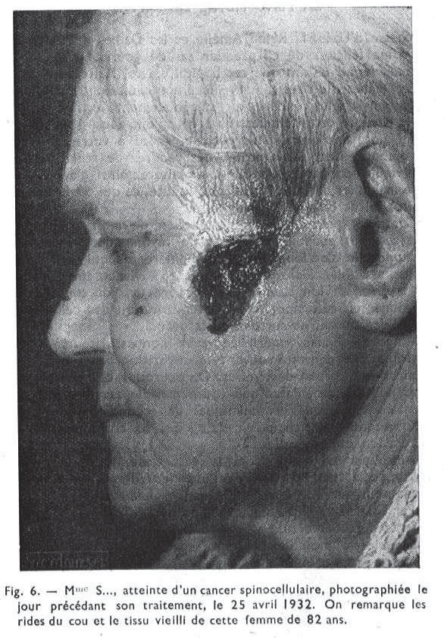
图6 – S夫人患有脊髓细胞癌，在治疗前一天拍摄，
25 / april / 1932。 要指出的是这位82岁女士的颈部皱纹和旧组织。
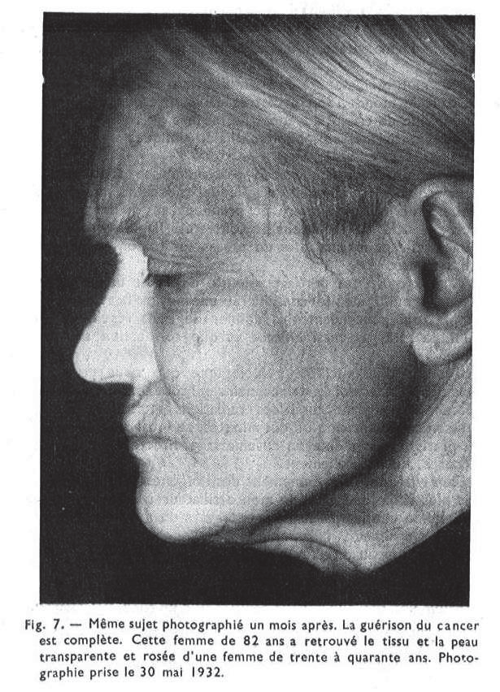
图7 –同一对象在一个月后拍摄。 癌症治愈完成。 这位82岁的女士再次像30至40岁的女性一样拥有透明的组织和皮肤和露水。 拍摄于1932年5月30日。

在许多情况下，家庭团体的确为获得这种装置做出了贡献，所有成员都时不时地使用这种装置，并采取他们所谓的“辐射淋浴器”。所有这些家庭都身体健康，各种疾病都被禁止在家中使用。
[在同一本书的其他几页中，乔治·拉霍夫斯基（Georges Lakhovsky）提出了一种廉价而自然的方法来治疗那些无力负担昂贵的MWO的人：自我按摩。 实际上，指尖确实会发出可用于自我治疗的低辐射。 治疗师使用相同的效果。]
来自：乔治·拉霍夫斯基，《辐射与波浪》，我们的生活来源，第48-49页
对于某些局部治疗，建议通过一个或多个辅助电极将场强线集中在要治疗的区域。
同样，通过使用该设备刺激交感神经系统可以获得非常有趣的结果。为此，沿着脊柱运行一个以小金属圆盘终止的电极就足够了。这种治疗可增强神经细胞的振动，确定内分泌腺的分泌，并在严重的器质性疾病（肝脏疾病，肾脏，胃管甚至癌性肿瘤）中提供真正显着的效果。
此方法自1931年以来就已被应用。
但是我必须指出一个我刚刚意识到的新应用程序。
后者在于从振荡器产生的场中选择（存在的许多）期望的非常短的波长，例如波长为20、10、5甚至1 cm的波。
使用易于实现的半波谐振器进行选择。
实际上，足以将内径为6至8 mm的玻璃管弯曲成L形，通过橡胶软木塞封闭其端部，并引入红色热针以准备电极外壳。

[下图是我们对G. Lakhovsky提出的针状电极布置的解释]
这种完全隔离的玻璃管可用于支撑各种不同长度的针，从而选择所有波长。
这些在两端隔离的针头以半波振动。 因此，例如3厘米长的针在6厘米波长处振动。 波长为20厘米的10厘米针等...

这些形成谐振器的针在短距离内穿过皮肤，可以接收到非常短波长的相当大的辐射能，从而获得了显着的效果。

因此，例如，用5cm长的绝缘针在短距离内通过手的后部，不仅治疗的手，而且另一只手的手都能够显着减少年龄的褐色斑点。

通过这些针头，还获得了治疗皮肤癌的令人惊讶的结果：比不使用电极仅使用辐射场要快得多。
在以上页面中，我们已经看到MWO被证明对皮肤健康非常有效。 美容诊所的应用是一个显而易见的结果：我们有关于在老式照片和视频中至少广泛使用MWO进行美容的线索（至少在美国）：在下面，我们可以看到两个示例。 第一个是老式纪录片的快照。
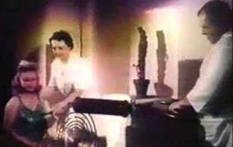
第二张是描绘结合了光和MWO的美容治疗的照片。 奇怪的是，MWO天线与女性身体接触。 MWO是否已关闭？ 似乎最有可能是这种情况，尽管通过这种方式（如果有的话）的影响可能是放射/乙醚（？）类型的，而不是通常的MWO辐射。 除此以外
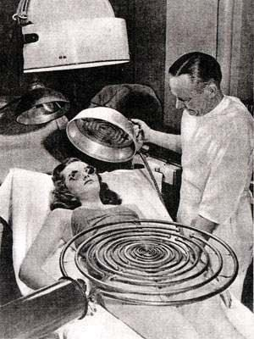
（MWO奔跑）女人是否与附近的物体（绝缘床）有效地隔离开了？ 最后，在下一页上，我们可以看到1946年法国杂志的封面。
标题说：“在这些美国设备下工作一个小时就像在海边度过一天”
